“20 Yanvar” Faciəsi: Azərbaycan xalqını dövlət müstəqilliyinə
aparan yol
Sübhan Talıblı,
tarix üzrə fəlsəfə doktoru, dosent

Qədim dövlətçilik ənənələri, yeraltı və yerüstü sərvətləri, milli-mənəvi dəyərləri, ictimasi-siyasi və mədəni xadimləri ilə dünyada məşhur olan Azərbaycan dövləti və xalqı qədimdən günümüzə kimi həmişə azadlığı və müstəqilliyi uğrunda mübarizə aparmışdır. Lakin XX əsrin əvvəllərində azərbaycanlıların ermənilər və onları dəstəkləyən regional və beynəlxalq güclərin dəstəyi ilə Azərbaycan xalqına qarşı irqi, dini ayrıseçkilik siyasəti etmiş, torpaqlarımız işğal edilmiş, Azərbaycan xalqı tarixi Azərbaycan torpaqlarından köçürülmüş, türk-müsəlman xalqlarına qarşı etnik təmizləmə və soyqırımı siyasəti həyata keçirilmişdir. Belə qanlı faciələrdən biri də - Azərbaycan xaqının tarixinə düşmüş “20 Yanvar” faciəsidir. Bu faciə Azərbaycan tarixində xalq tərəfindən “Qanlı Yanvar”, “Qara Yanvar” adlandırlır. 1985-ci ildə keçmiş SSRİ-nin rəhbəri Mixayıl Qorbaçovun Dağlıq Qarabağ Muxtar Vilayətini müxtəlif vasitələrlə Azərbaycan SSR-nin (1920-1990) nəzarətindən çıxarmaq və Ermənistan SSR tərkibinə qatmaq, Azərbaycan xalqının ümumilli lideri Heydər Əliyevə qarşı böhtan kampaniyasına başlamaqla onu xalqın gözündən salmaq siyasəti, SSRİ-nin Azərbaycan xalqına qarşı ayrı seçkilik siyasəti, azərbaycanlıların tarixi torpaqları olan İrəvandan köçürülməsi, Azərbaycan xalqının milli azadlığını boğmaq, Sumqayıt hadisələri, Dağlıq Qarabağdakı hadisələr, 1988-ci ildə milli-azadlıq hərəkatının başlanmasına güclü təkan verdi. Bununla da Azərbaycan xalqı öz azadlğını və istiqlaliyyətini SSRİ-dən ayrılaraq müstəqil Azərbaycan Respublikası qurmaqda görürdü.
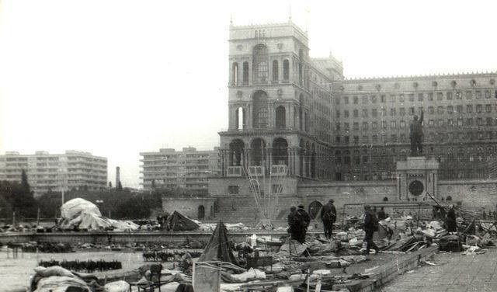
1990-cı iyanvarın ortalarında SSRİ Müdafiə və Daxili işlər nazirliklərinin, habelə başqa xüsusi təyinatlı hərbi birləşmələrin 66 min nəfərdən çox əsgər və zabiti Bakı şəhərinə gətirilərək, Bakının Qala və Nasosnu (indiki Z.Tağıyev qəsəbəsi) aerodromlarında, Respublika stadionunda, Salyan kazarmasında yerləşdirilmişdi. Azərbaycana göndərilən SSRİ ordu hissələrinin tərkibinə Stavropol, Rostov və Krasnodardan səfərbər edilmiş erməni zabit və əsgərləri, hərbi məktəblərdə təhsil alan erməni kursantları da cəlb edilmişdi.15 yanvar 1990-cı ildə SSRİ Ali Sovetinin sədri M.Qorbaçov DQMV-də və bəzi başqa rayonlarda fövqəladə vəziyyət elan edilməsi haqqında fərman imzalamış, həmin fərmanın 7-ci bəndində Azərbaycan SSR Ali Sovetinin Rəyasət Heyətinə Bakı və Gəncə şəhərində və digər yaşayış məntəqələrində qadağan saatı tətbiq edilməsi də daxil olmaqla hər cür lazımi tədbirlər görmək təklif edilmişdi. SSRİ Ali Sovetinin Rəyasət Heyəti yuxarıda qeyd olunan fərmanın ziddinə olaraq 1990-cı il yanvarın 19-da Azərbaycan SSR Ali Sovetinin hüquqi qüvvəsi olmayan 15 yanvar tarixli saxta qərarına əsasən yanvarın 19-dan 20-nə keçən gecədən etibarən “Bakı şəhərində fövqəladə vəziyyət tətbiq edilməsi haqqında” fərmanı imzalamaqla keçmiş SSRİ-nin rəhbəri M.Qorbaçov İttifaq Konstitusiyasının 119-cu, Azərbaycan SSR Konstitusiyasının 71-ci maddələrini kobud şəkildə pozmuşdu.
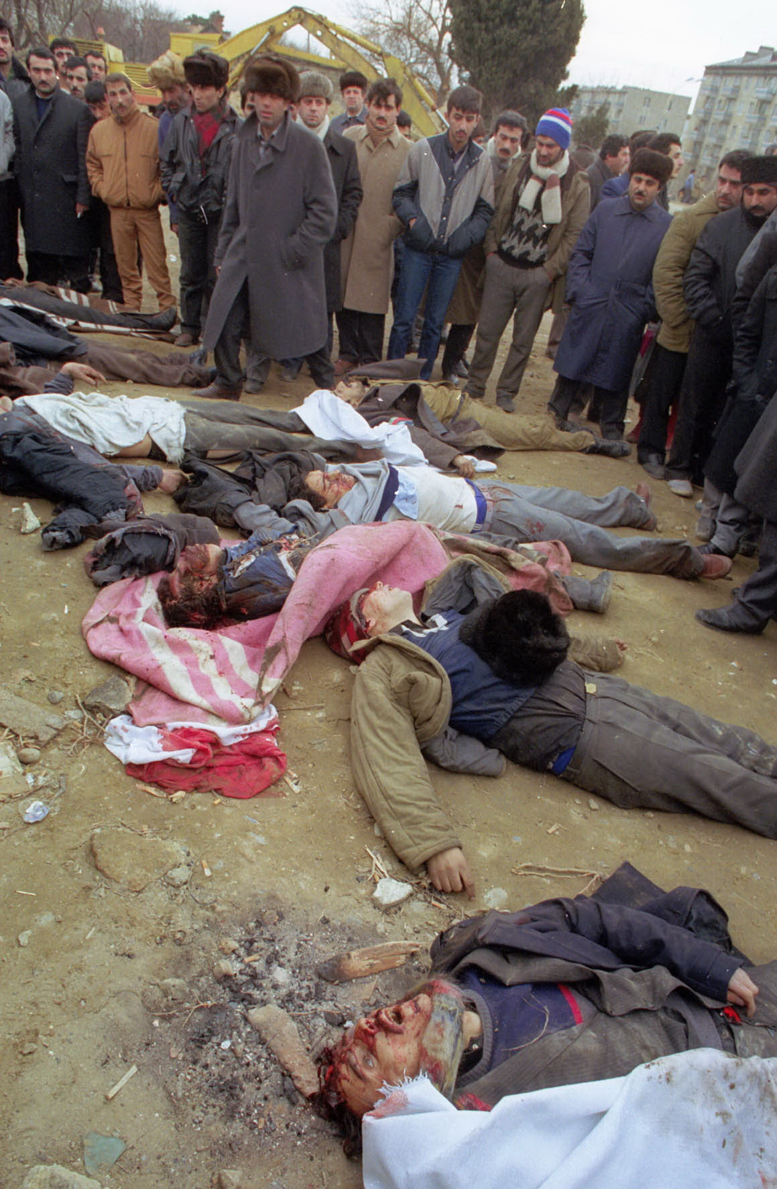
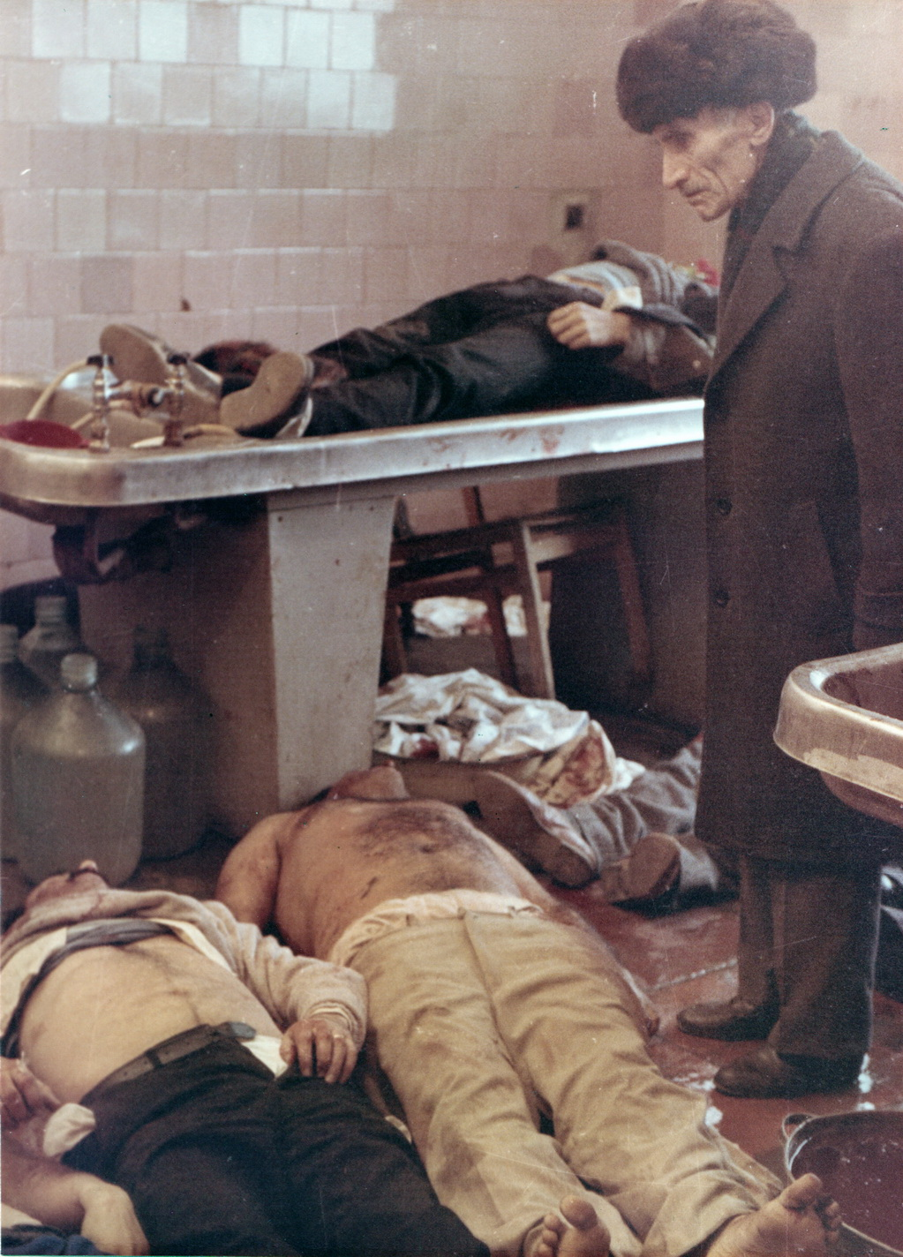
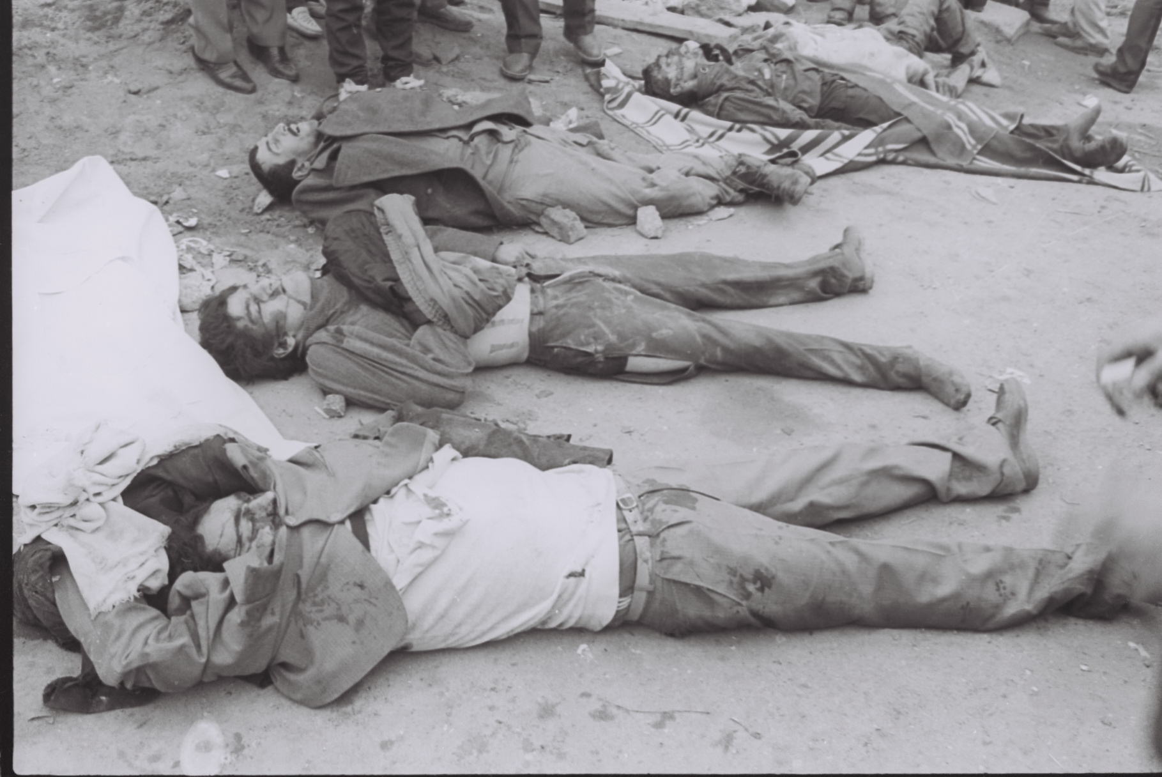
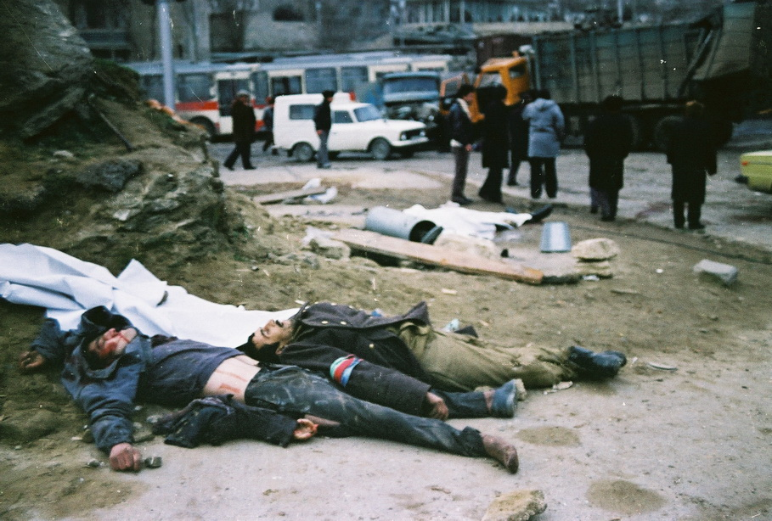
Yanvarın 19-da SSRİ DTK-nın “Alfa” qrupu və respublika DTK-sının rəhbərliyi tərəfindən təşkil edilən əməliyyat nəticəsində respublika televiziyasının enerji bloku partladılmışdı ki, Bakıda fövqəladə vəziyyət elan edilməsi və qoşunun şəhərə girməsi barədə əhaliyə rəsmi məlumat çatdırılmasın. Həmin gecə Bakıda 26 yerdə piketlər, barrikadalar qurulmuş, şəhərdəki 60 qoşun hissəsindən 34-nün, o cümlədən, Salyan kazarmasının giriş-çıxış yolu kəsilmişdi. Fövqəladə vəziyyətin yanvarın 19-dan 20-nə keçən gecə tətbiq edilməsinə baxmayaraq, qoşun hissələri yanvarın 19-da saat 21-dən etibarən birinci olaraq Türkan-Qala tərəfdən şəhərə yeridildi. “Bakı əməliyyatı”na rəhbərliyi birbaşa SSRİ müdafiə naziri Dmitri Yazov, SSRİ daxili işlər naziri Vadim Bakatin, SSRİ DTK sədrinin müavini Filip Babkov həyata keçirmişdilər. Bakı qarnizonunu qoşunları, gətirilən hərbi hissələr, hərbi gəmilərdən çıxarılan desant qrupları şəhər üzərinə hücuma keçmiş. Ağır hərbi texnika çox asanlıqla barrikadaları dağıtmışdı. Şəhərin küçələri güllələnmiş və yaralanmış günahsız adamların - qocaların, qadınların, uşaqların qanına qərq olmuşdu. Hərbçilər təsadüfən küçəyə çıxanları, yaşayış evlərini, təcili yardım maşınlarını atəşə tutur, yaralıları öldürür, meyitləri yandırır, təhqir edir, eybəcər hala salırdılar. Adamları ağır hərbi texnikanın tırtılları altına salır, əzabla öldürürdülər. Fövqəladə vəziyyətin tətbiqi əhaliyə elan olunanadək Sovet ordusu öz dövlətinin vətəndaşlarına qarşı qəddar cinayət törətmiş, “Mülki və siyasi hüquqlar haqqında” 1966-cı il Beynəlxalq Aktın birinci bəndinə əsasən, fərman imzalandığı andan fövqəladə vəziyyətin tətbiqi və müddətləri barədə Bakı şəhərinin əhalisinə rəsmi xəbərdarlıq edilməmişdir. 1990-cı il yanvarın 19-da gecə saatlarında başlanmış hərbi əməliyyatlarda tanklardan və müxtəlif təyinatlı zirehli döyüş maşınlarından istifadə edilmiş, Xəzər hərbi donanmasına məxsus gəmilərdən şəhərə desant çıxarılmışdı. Qanlı Yanvar faciəsində sovet qoşunlarının qanunsuz yeridilməsi nəticəsində Bakıda və Azərbaycanın rayonlarında 147 nəfər öldürülmüş, 744 nəfər yaralanmış, 841 nəfər qanunsuz həbs olunmuş, onlardan 112 nəfəri SSRİ-nin müxtəlif şəhərlərinə aparılaraq həbsxanalarda saxlanılmışdı. Hərbi qulluqçular tərəfindən 200 ev və mənzil, 80 avtomaşın, o cümlədən, təcili yardım maşınları dağıdılmış, yandırıcı güllələrin törətdiyi yanğınlar nəticəsində külli miqdarda dövlət əmlakı və şəxsi əmlak məhv edilmişdi. Dövlət, ictimai və şəxsi əmlaka həmin dövrün qiymətləri ilə 5.637.286 rubl miqdarında maddi ziyan vurulmuşdu.
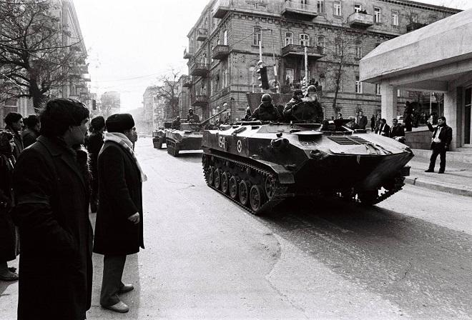
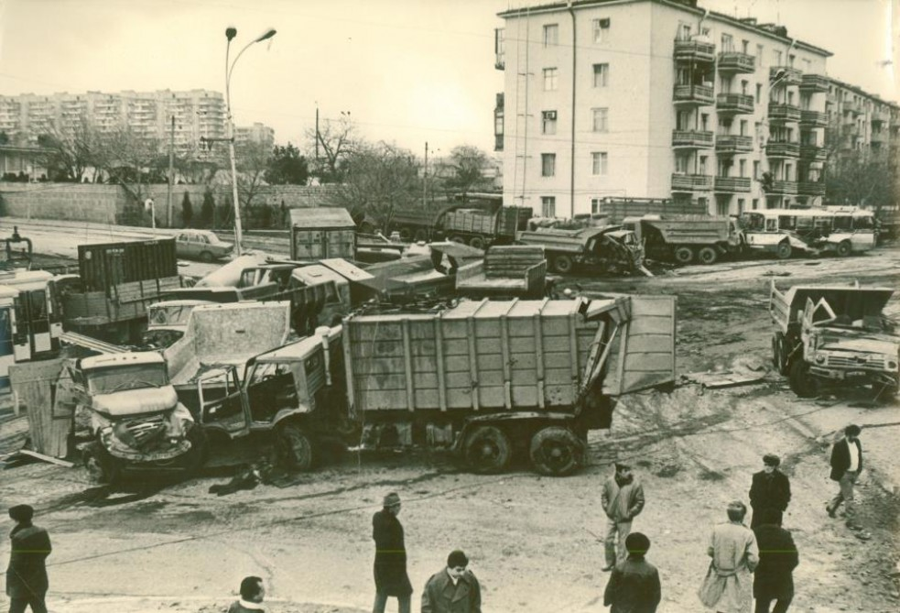
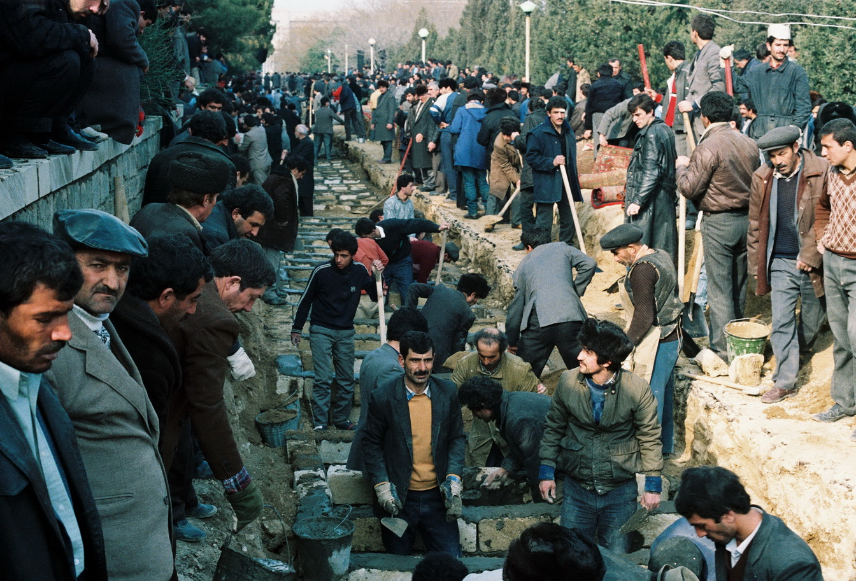
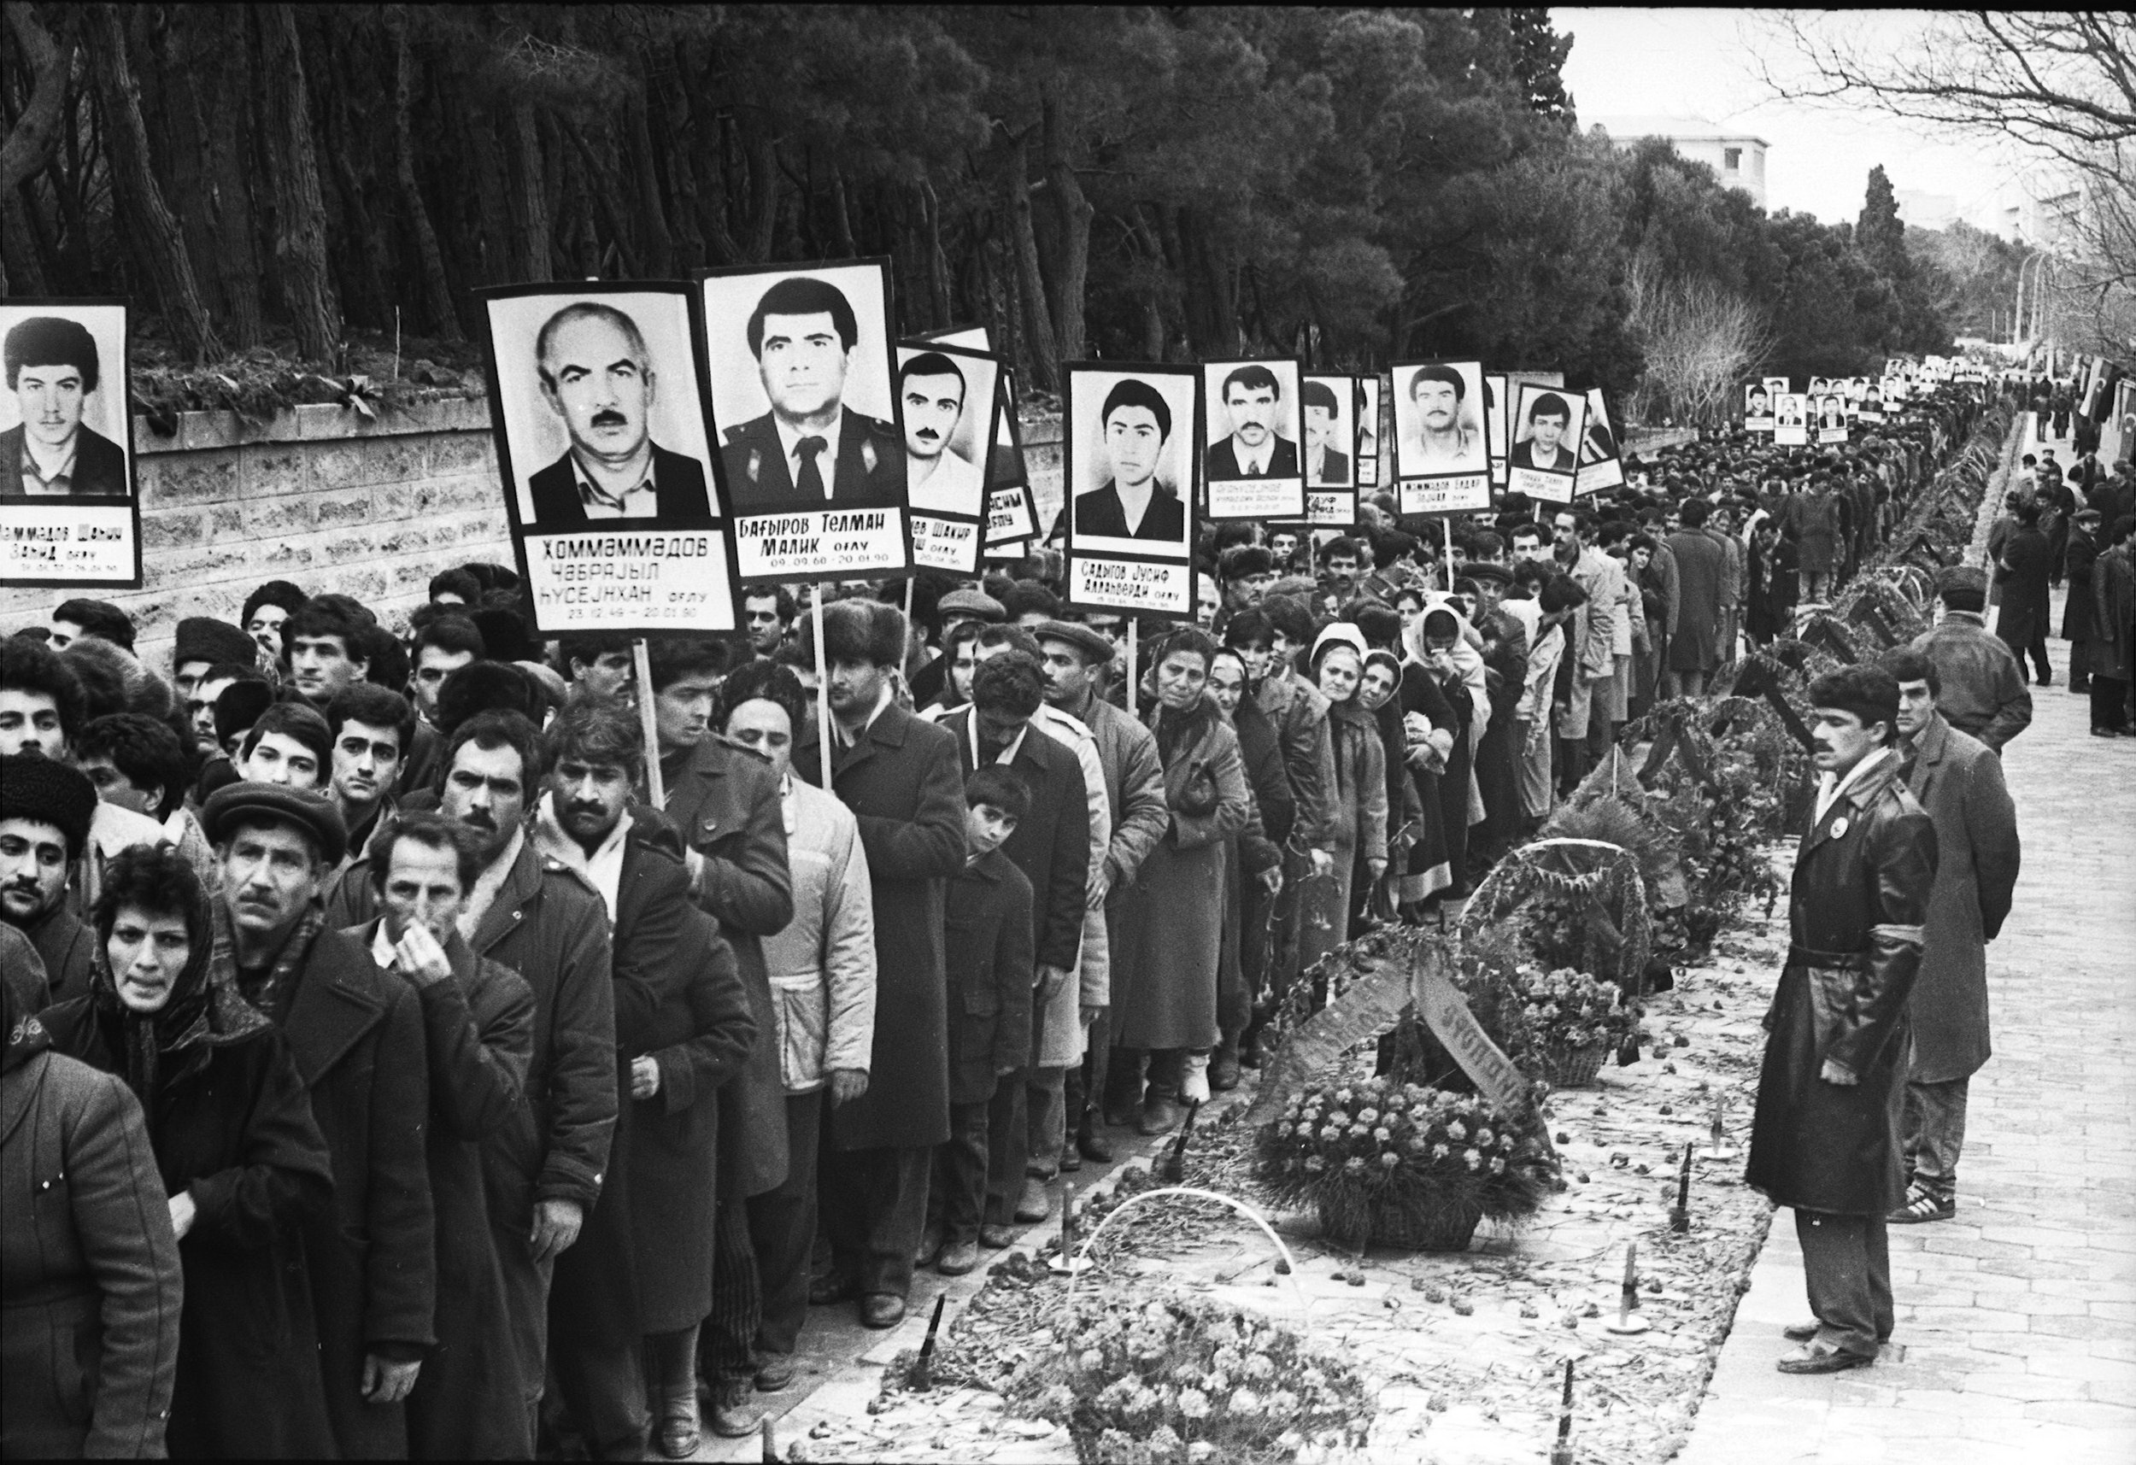
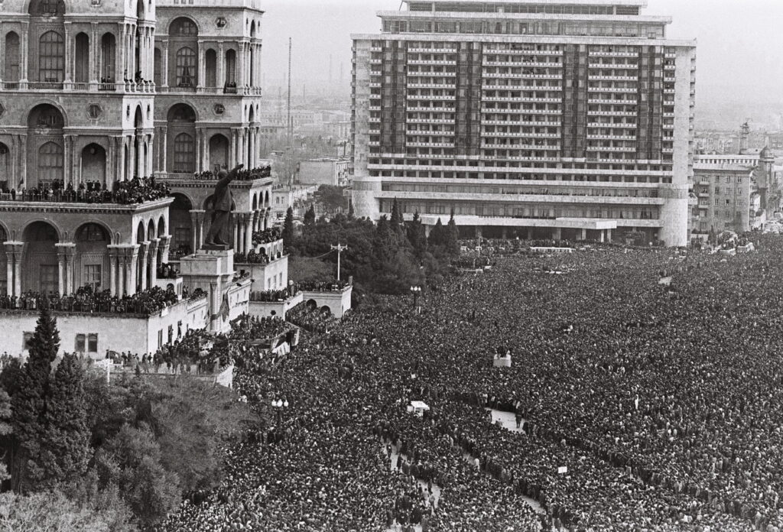

Neftçala 25 yanvar 1990-cı il Faciəsi
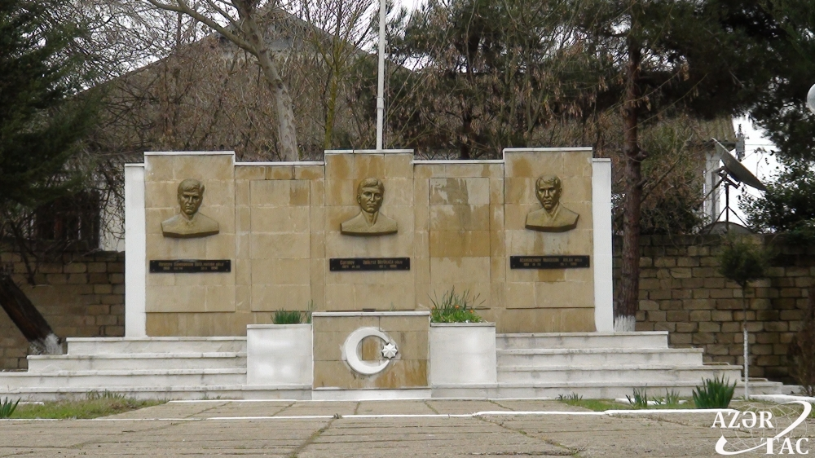
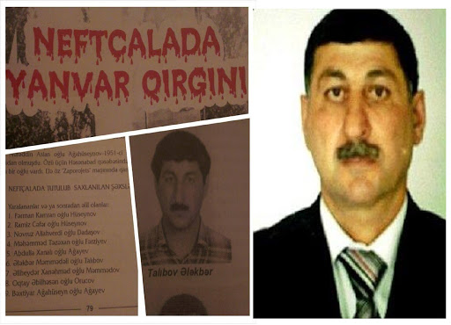
Dinc əhaliyə divan tutmaq üçün Bakıya yeridilmiş qoşun hissələri bir neçə gün sonra cənub istiqamətinə - Neftçala, Cəlilabad və Lənkərana doğru səmt götürdü. Yanvarın 25-i və 26-da sovet qoşunları həmin bölgələrdə yerli əhali ilə müxtəlif bəhanələr altında qarşıdurmalara gedir, günahsız insanları həbs edir və güllələyirdilər. Hadisə Yanvarın 25-i saat 18:32 radələrində başladı. Hadisələr baş verənə qədər Neftçalada Milli Azadlıq Hərəkatı fəalları hərbçilərin hər hansı qırğın ehtimalını, qarşıdurma yaratmasını önləmək üçün danışıqlar aparırdı. Lakin, Neftçalada təxribat planını həyata keçirən sovet hərbçiləri etiraz dalğasının önündə gedənləri danışıqlar aparmaq adı altında Qarabağı Müdafiə Komitəsinin binasına toplayaraq hədə-qorxu gəlməyə, hansısa silahları təhvil verməyi tələb etməyə başlamışdılar. Adamlar binanın içərisinə toplandıqdan sonra çöldə partlayış səsləri eşidilməyə başladı. Binadan çölə qaçanlar da atəşə tutuldular. Ələ keçən fəallar qolları bağlı vəziyyətdə Bankə qəsəbəsinə aparıldı. Onlara olmazın işgəncələr verildi. Xıllı qəsəbəsində isə tank və PDM-ləri şübhələndikləri adamların qapısına sürür, həyətlərdəki ot tayalarını yandırırdılar. İbrahim Nurlu “Neftçalada yanvar qırğını” adlı kitabında yazır ki, əsarətin son günləri şəhərin küçələrində tanklar gəzir, sovet əsgərləri vəziyyətə nəzarət edirdilər. Neftçala rayon hərbi komendantı O.Şeluxinin imzası ilə yayılan riyakar məlumatda göstərilirdi ki, xüsusi qoşun hissələri Neftçalaya daxil olan zaman rayon müdafiə şurasının üzvləri silah işlətmiş və xüsusi qoşun hissələri buna cavab olaraq atəş açmışlar. Leytenant Aksyonov ölmüş, bir əsgər yaralanmışdır. Eyni zamanda şəhər sakinlərindən bir nəfər ölmüş, üç nəfər xəstəxanaya düşmüşdür. Guya əhalidə pulemyot, avtomat, tapança və qumbara var və axtarış davam edir.Azərbaycanın müstəqilliyi, torpaqlarımızın bütövlüyü uğrunda gedən döyüşlərin fəal iştirakçısı olmuş 20 Yanvar qazisi Ələkbər Hacı Məhəmmədəli oğlu Talıbov Milli Azadlıq Hərəkatında fəaliyyəti illərini belə xatırlayır: “Milli Azadlıq Hərəkatında fəaliyyətim 1988-ci ilin noyabr ayından başlayaraq 1993-cü ilə qədər davam edib. Neftçalada 20 yanvar hadisələrinə etiraz vaxtı ümumiyyətlə silahımız yox idi. Sadəcə xalq üsyanına qalxıb Bakıda 20 yanvar hadisələrinə öz etirazımızı bildirirdik. Həmin ərəfədə bizə məlumat gəldi ki, hərbi hissə komandiri sizinlə görüşmək istəyir. Biz də görüşə razılıq verdik və düşünürdük ki, təki bizimlə görüşsünlər əhaliyə xətər toxundurmasınlar. Bundan da bir gün qabaq Neftçalada vertolyotlar uçuşur, işıq saçan güllələr atılır və yaxud da özləri təxribat törədirdilər. Atəş açıb camaatın boynuna yıxırdılar ki, guya ki əhali təxribat törədir. Məlumatımız var idi ki, SSRİ Silahlı Qüvvələrinin Alfa Xüsusi təyinatlıları Neftçalaya gəlib kəşfiyyat aparır. Bizə məlum idi ki, Neftçalada da bu hadisəni törədəcəklər. Neftçalanı hərtərəfli blokadaya almışdılar. Amma bizlər bunu vaxtında duyduq və yeni qırğınların olmasına imkan vermədik. Lakin xalqın iradəsi hökm sahibi olsa da, sovet ordusu bizlərə də divan tutdu. Neftçalada 2 nəfər şəhid oldu.. Bakıda da baş verən qanlı hadisələr vaxtı sovet qoşunlarının qırğınının qarşısını almaq üçün balıqçı gəmilərinin təşkil etdiyi blokada da iştirak etmişəm. Bakı buxtasında sovet qoşunlarına qarşı müqavimət göstərmişik. Sipər çəkib şəhərə daxil olmalarını önləməyə çalışmışıq.
Ruslara tabe olmayıb öz bayrağımızı gəmimizin körpücüyündə yüksəltmişdik... dəfələrlə sərhədçilər tərəfindən təqiblərə məruz qalmışam. O vaxt iki SSRİ DTK-çısı tərəfindən təqib edilmişəm... Lakin haqq yolunda, xalq yolunda namərdlik ola bilməz deyib əqidəmdən dönməmişəm və dönmərəm... Bir müddət Neftçalada baş verən qanlı hadisələrdən sonra məni öldü sanırdılar. Çünki bizi əvvəlcə Bankə qəsəbəsindəki hərbi hissədə sıraya düzüb güllələmək istəyirdilər, lakin son anda fikirlərindən daşınıb vertolyotla Bakıya gətirmişdilər. Xəzər dənizi üzərindən keçərkən dənizə atmaq fikrinə düşsələr də sonradan bu fikirlərindən də əl çəkmişdilər. Həmin vaxtı bizi - fəalları qalaq kimi üst-üstə vertolyota yükləmişdilər. Bizi dənizə atmayıb Binə Hava limanına gətirdilər. Yenidən bizi sırayla düzüb güllələmək istədilər. Bu anda Azərbaycan Deputat İstintaq Qrupu (Arif Məlikov, Fikrət Əmirov, Ədilə Namazova və b.) hadisə yerinə gəlib bizi sovet hərbçilərindən alıb Şüvəlanda yerləşən Tağıyev təcridxanasına apardılar. Vəziyyətimiz ağır olduğuna görə bizi ordan 26 nömərli Mərdəkan şəhər xəstəxanasına gətirdilər. Xəstəxanada da kəndinə əhalisi bizə kifayət qədər diqqət və qayğı göstərdi. Dərmanla, pal-paltarla təmin etdi... Həmin ərəfədə həqiqətən də millət birlik nümayiş etdirirdi. 26 nömərli Mərdəkan şəhər xəstəxanasının həkimlərinə, tibb bacılarına, oranın sakinlərinə təşəkkürümü bildirirəm. Bizə çox yardım etdilər. Sağalandan sonra yenidən mübarizəyə qoşulduq”. Neftçalada 25 yanvar 1990-cı il hadisəsi zamanı Neftçalada 2 nəfər şəhid olmuş, 10 nəfər yaralanıb, bütövlükdə isə 30 nəfər zərər görmüşdür. 1990-cı ilin yanvar hadisələri zamanı Bakı şəhərinə və respublikanın bir sıra rayonlarına keçmiş SSRİ Silahlı Qüvvələrinin təcavüzkar basqını zamanı yüksək vətəndaşlıq, mərdlik və hünər nümunələri göstərərək Azərbaycanın istiqlaliyyəti uğrunda yaralanmış bir qrup şəxsə Azərbaycan Respublikasının “Azadlıq uğrunda mübariz” fəxri adı verilib. Neftçala rayonu üzrə atam Ələkbər Talıbov da daxil olmaqla 12 nəfər bu ada layiq görülüb- Ağahüseynov Nürəddin Aslan oğlu (ölümündən sonra), Cəfərov Əbülfəz Böyükağa oğlu (ölümündən sonra), Orucov Şəmsəddin Əbilhəsən oğlu (ölümündən sonar), Ramiz Cəfər oğlu Hüseynov, Novruz Allahverdi oğlu Dadaşov, Ələkbər Məmmədəli oğlu Talıbov, Bəxtiyar Ağahüseyn oğlu Ağayev, Məhəmməd Təzəxan oğlu Fərziyev, Fərman Kamran oğlu Hüseynov, Oqtay Əbilhəsən oğlu Orucov, Əliheydər Xanəhəd oğlu Məmmədov, Abdulla Xanalı oğlu Ağayev, İmamverdi Ağaməhəmməd oğlu Zeynalov.
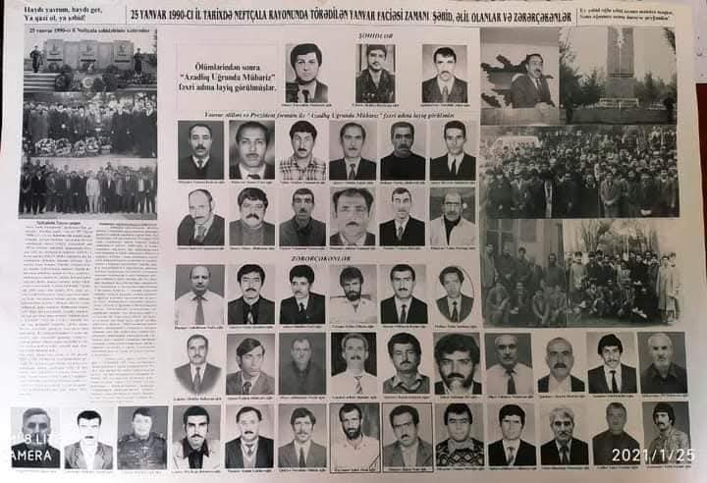

26 yanvar 1990-cı il Lənkəran Faciəsi
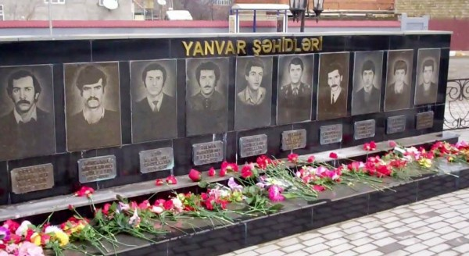
Qanlı yanvar günlərində Azərbaycan xalqının azadlığı uğrunda mübarizədə şəhidlik zirvəsinə ucalanlardan 11-i Lənkəranlı olmuşdur. Onlardan 5-i Telman Bağırov, Mirsalam Əbülfətov, Asif Əsədullayev, Əflatun Kazımov və Azad Mirzəyev yanvarın 19-dan 20-nə keçən gecə Bakı küçələrində sovet ordusunun silahlı təcavüzünün qurbanlarından olublar. Yanvarın 26-da isə 6 nəfər - Tariyel Abdullayev, Salman Baxşıyev, Rövşən Bədəlov, Vaqif Məmmədov, Rahim Məmmədov və Şahin Məmmədov rus desantçıları tərəfindən Lənkəranın Haftoni meşəliyində vəhşicəsinə qətlə yetiriliblər, 11 yaralandı, 46 isə nəfər həbs olundu.
O zaman təkcə paytaxtda deyil, ölkəmizin hər yerində imperiya əsarətinə qarşı etiraz mitinqləri keçirilirdi. Azərbaycanın cənub bölgəsində də gərgin vəziyyət yaranmışdı. Azadlıq, müstəqillik istəyən xalq ayağa qalxmışdı. Cəlilabad və Astarada sərhəd zastavalarının nəzarət-keçid məntəqələri dağıdılmışdı. Neftçala və Lənkəranda idarəetməni itirən dövlət orqanları iflic vəziyyətə düşmüşdü. Sovet qoşunlarının döyüş texnikası burada da qan tökməyə tam hazır idi. Bu mənfur niyyətini Bakıda "uğurla" həyata keçirmiş ordunun cəza dəstələri əvvəlcə Neftçalaya yollanaraq azadlıq mücahidlərini qanlarına boyadılar. Növbə Lənkərana çatdı. Şahidlərin dediyinə görə, Lənkərana yeridilən rus hərbçiləri xalq hərəkatı nümayəndələrindən guya onlarda olan silahları qeyd-şərtsiz təhvil verməyi tələb edir, dinc əhaliyə divan tutmaqla hədə-qorxu gəlirdilər. Vəziyyətin get-gedə daha dramatik hal aldığını görən fəallar dağlıq meşə zolağına çəkildilər ki, şəhərdəki gərginlik səngisin və əhaliyə heç bir xətər toxunmasın. Amma adamların gözünü qırmaq istəyən "xilaskar" ordunun desantçıları dərhal meşəliyi mühasirəyə alaraq oradakı adamları güllə "yağış"ına tutdular.
Azərbaycan Dövlətinin “20 Yanvar” Faciəsi ilə verdiyi Sərəncam, Qərar və Fərmanları
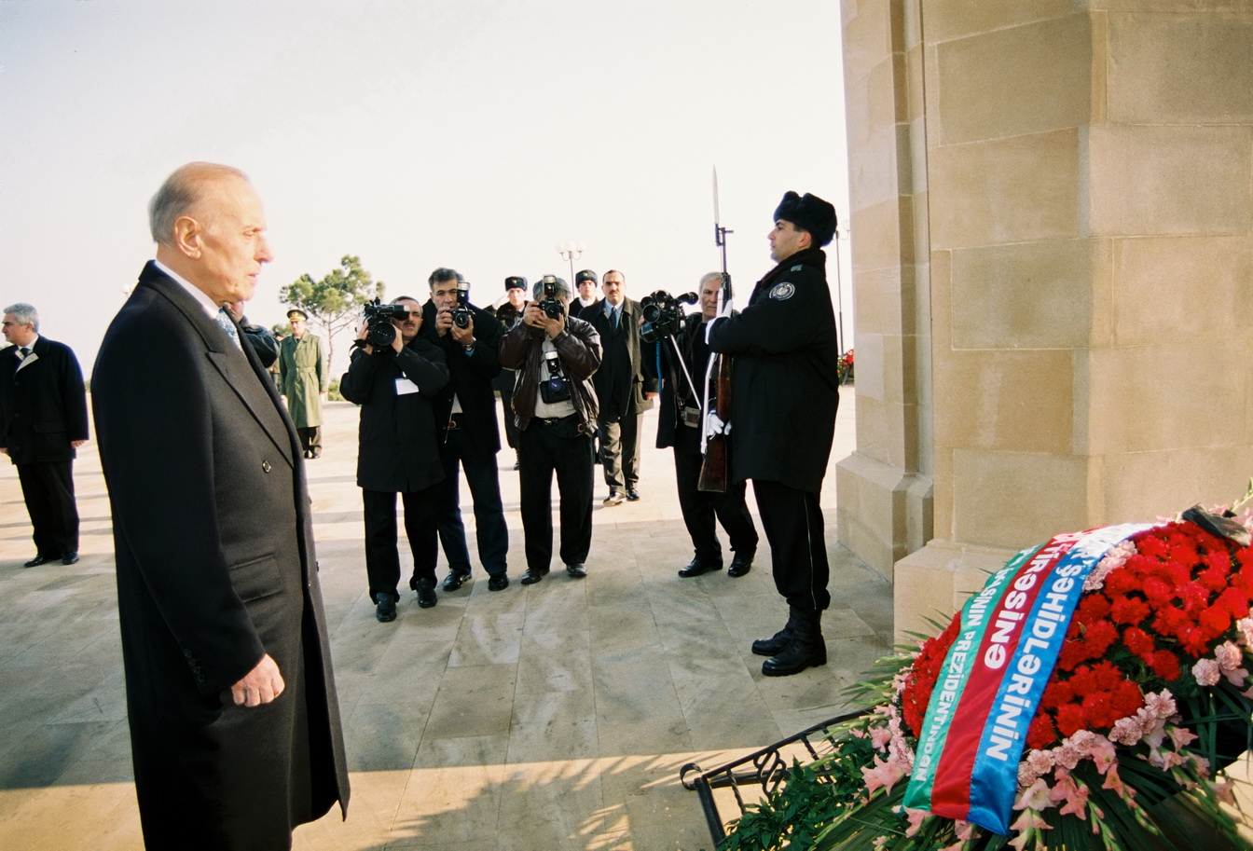
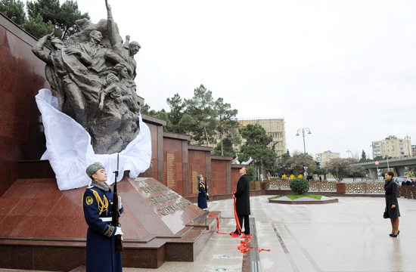
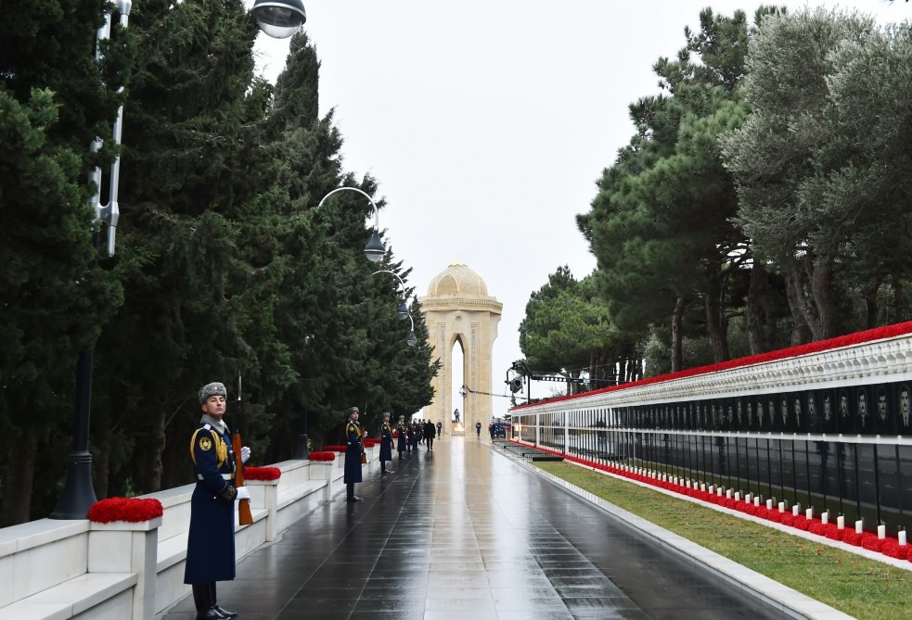
Qeyd edək ki, Azərbaycan Respublukasında hər il 20 Yanvar günü rəsmi matəm günü kimi qeyd olunur və qeyri-iş günüdür. Həmin gün Azərbaycan xalqı bütün şəhər və rayonlarından Bakıya gələrək xalqının azadlılığı və müstəqilliyi uğrunda canından keçmiş şəhidlərini ziyarət edirlər. Azərbaycanda 1990-cı ilin Qanlı Yanvar hadisəsindən sonar qərənfil matəm gülü kimi tanınır. 20 Yanvar faciəsi ilə əlaqədar olaraq, Azərbaycan xalqının ümummilli lideri Heydər Əliyev təşəbbüsü və göstərişləri ilə 1994-cü ilin mart ayının 29-da Azərbaycan Parlamenti “1990-cı il yanvarın 20-də Bakıda törədilmiş faciəli hadisələr haqqında” Qərarı, 1998-ci il avqustun 5-də Bakı şəhərindəki Şəhidlər Xiyabanında (Şəhidlər Xiyabanı -Bakı şəhərində əsasən Qara Yanvar və Qarabağ müharibəsi şəhidlərinin dəfn olunduğu kütləvi məzarlıq. Şəhidlər Xiyabanı müxtəlif dövrlər ərzində Çəmbərəkənd qəbiristanlığı, Dağüstü Park və Kirov Parkı kimi fəaliyyət göstərmişdir) "Əbədi məşəl" abidə kompleksinin ucaldılması barədə Sərəncamı 20 Yanvar faciəsinə öz siyasi-hüquqi qiymətini verdi. 2010-cu ildə Bakının Yasamal rayonununda "20 Yanvar abidə-kompleksi"-nin açılışı olub. Kompleksin üzərində faciəsi zamanı həlak olmuş 147 nəfərin adı və soyadı qızılı hərflərlə həkk olunub. Şəhidlər Xiyabanı ərazisində yer almış bu abidə 8 guşəli ulduz üzərində dayanan qızılı rəngdə şüşə günbəzdən tac qoyulmuş sərdabədən (türbədən) ibarətdir. Sərdabənin divarlarını bəzəyən zərif şəbəkə monumental tikiliyə müəyyən xəfifliyi, hava kimi şəffaflığı bağışlayır. 2007-ci ildə Azərbaycan Respublikasının Prezidenti İlham Əliyevin sərəncamı ilə Şəhidlər Xiyabanı rekonstruksiya olunarkən "Əbədi məşəl" abidəsinin sütunları hündürləşdirilib, abidədəki səkkizguşəli ulduz, səkkizguşəli güzgünün məsamələri qızılla işlənmişdir. Yalnız Bakı, Neftçala və Lənkəranda deyil, Azərbaycanın bütün şəhər və rayonlarında həm 20 Yanvar, həm Xocalı, həm də Qarabağ müharibəsi şəhidlərinə aid Şəhidlər Xiyabanı vardır. Allah şəhidlərə rəhmət eləsin. Amin!
